ICS
点击此处添加中国标准文献分类号

DB43
湖南省地方标准
DB 43/T ××××—2018

养老机构医养结合服务规范
点击此处添加标准英文译名
点击此处添加与国际标准一致性程度的标识

2018 - ×× - ××发布
2018 - ×× - ××实施
湖南省质量技术监督局 发布

目 次
前言 II
1 范围 1
2 规范性引用文件 1
3 术语和定义 1
4 基本要求 2
5 服务内容和要求 2
6 服务流程 5
7 服务管理 7
8 服务评价与改进 7
参考文献 9

前 言
本标准按照GB/T 1.1-2009给出的规则进行起草。
本标准由XXXXXX 提出。
本标准由湖南省民政厅归口。
本标准起草单位：长沙市第一社会福利院、湖南省标准化协会。
本标准起草人：

养老机构医养结合服务规范
- 范围
本标准规定了养老机构医养结合基本要求、服务内容和要求、服务流程、服务管理和服务评价与改进。
本标准适用于各类养老机构自建医疗机构和与外部医疗机构合作开展的医养结合服务。
- 规范性引用文件
下列文件对于本文件的应用是必不可少的。凡是注日期的引用文件，仅注日期的版本适用于本文件。凡是不注日期的引用文件，其最新版本（包括所有的修改单）适用于本文件。
GB/T 29353-2012 养老机构基本规范
GB/T 35796-2017 养老机构服务质量基本规范
MZ/T 039老年人能力评估
中华人民共和国消毒技术规范2002年版
- 术语和定义
下列术语和定义适用于本文件。

养老机构
为老年人提供生活照料、膳食、康复、护理、医疗保健等综合性服务的各类组织。
[GB/T 29353-2012，定义3.1]

养老机构医养结合服务
养老机构通过医疗资源与养老资源的整合，提供医疗保健和养老护理双向服务功能，为老年人提供专业医疗服务和养老服务的活动。

生活照料服务
协助或照顾老年人饮食、起居、清洁、卫生等日常生活的活动。
[GB/T 35796-2017，定义3.1]

心理/精神支持服务
通过语言沟通、情绪疏导等手段，排解老年人心理和精神压力，开展有益身心健康的活动。

安宁服务
为临终老年人及相关第三方提供特别服务支持及心理慰藉的活动，以及应相关第三方要求，协助办理相关后事的活动。
[GB/T 35796-2017，定义3.3]

相关第三方
为老年人提供资金担保、监护或委托代理责任的个人或组织，如亲属、村（居）委会、老年人原单位等。
[GB/T 35796-2017，定义3.4]
- 基本要求
  - 人员要求
    - 人员结构：养老机构应根据医养结合模式以及服务内容聘请医师、护士、康复师、健康管理师、药剂师、营养师、社工、医技人员、管理类、工勤类等人员。
    - 执业要求：聘请的人员应符合卫计委、人社厅等部门的要求。
  - 机构设置要求
    - 医养结合模式
      - 主要有养老机构自建医疗机构和养老机构与外部医疗机构合作两种模式。
      - 养老机构自建的医疗机构主要包括医务室、门诊部、护理院（中心）、医院等。
    - 自建医疗机构
      - 养老机构应根据养老院规模向当地所属卫健委申请设置医疗机构。
      - 设置的科目、场地、设施等应符合申报医疗机构的设置要求。
    - 与医疗机构合作
      - 不具备自建医疗机构条件的养老机构可以与外部医疗机构签订合作协议，满足养老机构老年人医疗服务需求。
      - 宜选择宜综合性三级医院合作。
- 服务内容和要求
  - 服务项目
    - 养老机构医养结合服务包括老年人生活照料和医疗服务。
    - 医疗服务应为老人提供健康管理、疾病诊治、康复护理、心理/精神支持、安宁服务。
  - 生活照料
生活照料服务按GB/T 29353-2012中8.1、8.2、8.3、8.4和GB/T 35796-2017中5.2、5.3、5.4、5.5的规定。
  - 医疗服务
    - 健康管理服务
      - 健康跟踪计划
        - 应制定健康跟踪计划，主要为医疗跟踪和生活跟踪。
        - 医疗跟踪主要内容为老年人健康医疗情况的评估、调整、优化及复查、复诊等。
        - 生活跟踪包括但不限于：
- 运动跟踪；
- 营养跟踪；
- 心理跟踪；
- 环境跟踪。
      - 健康教育
        - 统一制作和发放健康教育宣传资料，如健康教育折页、健康教育处方和健康手册等。
        - 健康教育资料的内容包括但不限于：
- 合理膳食；
- 适量运动；
- 戒烟限酒；
- 康复护理；
- 中医药常识；
- 慢性病防治知识；
- 老年人常见疾病的预防保健知识。
        - 健康教育知识普及频次宜为12次/年。
        - 在老年人活动室或健康教育室宜循环播放健康教育音像材料；每年播放不少于6种健康教育音像材料。
        - 在各种卫生宣传日、健康主题日、重阳节等节假日，应开展特定主题的健康教育宣传活动和健康咨询活动。
        - 邀请相关行业专家为老年人开展疾病预防、康复护理、老年期营养、心理健康指导等方面的健康咨询。
    - 疾病诊疗服务
      - 疾病治疗
        - 应为老年人提供一般常见病、多发病、慢性病诊疗及护理服务。
        - 根据患病老年人护理级别定时巡视并有记录。
        - 护士或养老护理员应协助老年人用药。
        - 应观察老年人服药后的反应，并将情况报告医生，以便及时调整给药方案。
      - 疾病预防
        - 应为老年人开展年度体检，并针对老年人实际情况提供个性化体检；年度体检完成率达100%。
        - 应对医疗用物和公共场所定时消毒。
        - 适当采取预防性措施，监测及控制传染病的爆发流行。
      - 转诊急救服务
        - 应确定定点合作医院，建立双向转诊机制，为老年人提供疾病进一步诊治和紧急抢救绿色通道。
        - 针对无能力处理的急危重症疾病，应呼叫120 或电话通知合作医院派救护车来抢救治疗，应及时通知家属；在救护车到达之前，现场医护人员应根据老年人病情进行必要的处理措施。
      - 药品管理
        - 药品的出、入库应执行验收制度，对质量可疑的药品须经检验合格后方可出、入库。
        - 药品的使用、验收、储存等管理工作由专职药剂师负责。
        - 提供服药服务时，应核对处方和药品，并按照规定进行发放。
        - 内服药和外用药分类放置；毒麻药品应有专人、专柜管理。
    - 康复护理服务
      - 计划
        - 应对有康复护理需求的老年人，制定康复计划，适时开展康复护理服务；护理计划落实率达到90%，康复参训率达到 80%。
        - 应根据老年人评估结果确定护理级别和制定康复护理计划。如老年人身体状况有变化的情况下应及时调整康复护理方案。
      - 康复器具
        - 应提供老年人康复和功能补偿的辅助器具，并定期消毒和保养更新。
      - 功能锻炼
        - 指导和协助老年人正确使用拐杖、步行器、支架、轮椅等助行器具。
        - 应定期评估老年人功能障碍情况；功能障碍评估频次宜为1次/月。
        - 为有需要的老年人提供包括功能训练、步态训练、言语听力训练、肢体训练、智力训练、技能训练等康复指导。
        - 可针对老年人失智、失能情况，提供运动治疗、物理治疗、作业治疗、言语治疗和传统康复治疗服务。
      - 护理
        - 宜由康复护士为老年人开展康复护理服务；或由医务人员在康复医生、康复护士的指导下完成。
        - 康复护理技术应遵守卫健委的操作规程。
    - 心理/精神支持服务
      - 服务内容
心理/精神支持服务内容包括但不限于：
- 环境适应；
- 情绪疏导；
- 心理支持；
- 危机干预；
- 沟通
      - 服务要求
        - 开展老年人晚年生活相关的家庭关系、人际关系、娱乐休闲、兴趣爱好、剩余价值发挥等发展性需求的心理指导服务。
        - 定期或不定期地对老年人进行访视和访谈，及时调整、处理各种心理危机。
        - 定期组织情感交流和社会交往活动或讲座。
        - 对主动寻求心理/精神支持服务的老年人提供一对一的服务
    - 安宁服务
      - 对于处于疾病晚期、晚期肿瘤、治疗失去意义、生命即将结束的老年人，应采取临终心理干预等措施，使其在有限的时间内提高生存质量。
      - 对临终老年人家属的心理辅导以情绪疏导和情感表达为主，协助老年人家属与老年人共同面对病情。
- 服务流程
  - 养老机构医养结合服务应按照以下流程进行（见流程图）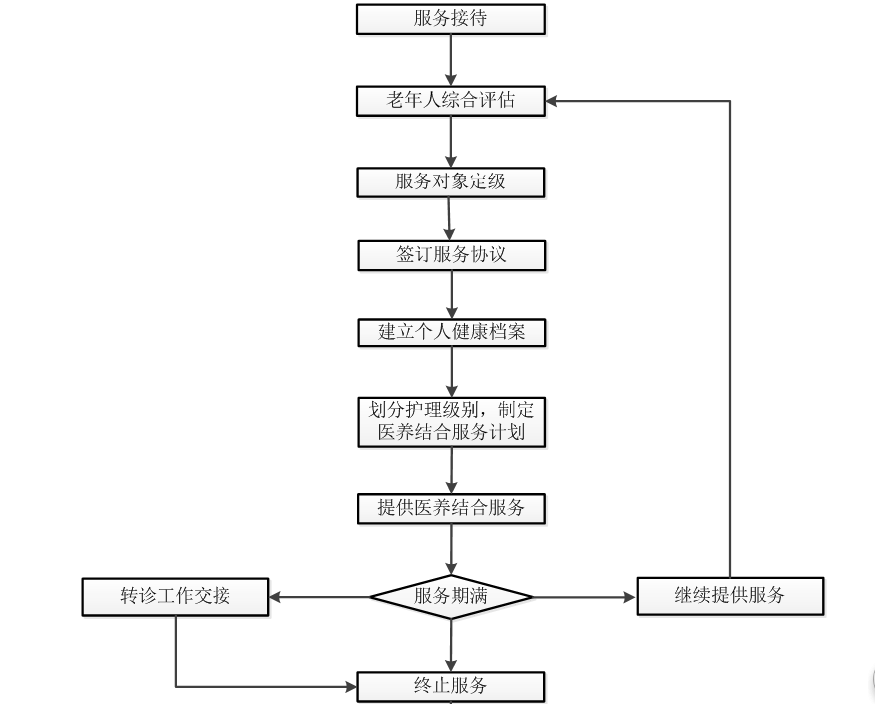
- 医养结合服务流程图
  - 服务接待
应设置医养结合咨询服务部门，咨询服务内容主要是：
了解老年人基本情况；
了解老年人的基本需求；
介绍服务机构可提供的服务项目；
为老年人提出医养结合服务方案。
  - 综合评估
    - 按MZ/T 039规定，对入院老人及时进行肌力、平衡能力和生活自理能力、护理需求、特殊护理、社会评估等评估。
    - 评估结果应经老年人或相关第三方认可，并作为提供相应服务的依据。
  - 签订服务协议
与老年人或相关第三方签订服务协议，主要条款包括但不限于：
服务机构名称、法定代表人或主要负责人、联系方式；
老年人姓名、住址、原工作单位、身份证明、联系方式；
相关第三方和老年人指定的联系人姓名、住址、关系、身份证明、联系方式；
当事人的权利和义务；
服务内容和服务方式；
服务费用的支付方式：
服务期限；
违约责任；
协议变更与解除；
意外伤害责任认定和争议解决方式；
当事人协商一致的其他内容。
  - 建立个人健康档案
    - 应将服务过程中形成的文件、记录、协议等进行汇总、分类和归档，并为老年人建立个人健康档案，档案资料包括但不限于：
医养结合服务协议；
入院评估报告；
病史、过敏史、家族病史；
体检报告；
医养结合分级护理服务计划表；
提供的各项医疗和养老护理服务记录；
阶段性老年人健康评估报告。
    - 健康档案要求一人一档，建档率达到100%；档案保存期为5年。
  - 划分护理级别
    - 根据综合评估结论，应对老年人护理进行分级。
    - 医疗护理分为特级、一级、二级和三级。
    - 应根据老人康复情况，适时调整护理级别。
  - 提供医养结合服务
    - 根据医养结合服务计划书内容，由专业人员按本标准第6章的规定为老年人提供医养结合服务。
    - 及时跟进服务进展情况并记录入档。
    - 服务过程中应根据老年人身体状况变化，适时调整或变更服务计划。
  - 服务期满
    - 服务期满或因其他原因结束服务时，服务机构应做好服务终结记录，并征求老年人或相关第三方意见，确定老年人是否接受继续提供服务、转诊或终止服务。
    - 选择继续提供服务的老年人应按服务流程办理后续手续。
- 服务管理
  - 基本要求
    - 应制定服务规范，并符合国家法律法规和卫健、民政部门的相关规定。
    - 应建立养老服务人员与医护人员的工作对接机制，实现养老服务与医疗服务的有效结合。
    - 养老机构与外部医疗机构签订协议后，医疗机构可派全科医生、护（师）士进入养老机构进行指导。
  - 服务培训
    - 应建立健全培训制度，确保医护人员和养老护理人员定期参加岗位培训及轮训。
    - 服务机构没有能力进行培训的，应委托有培训能力和培训资质的机构对服务人员进行培训。
    - 服务人员培训时间每年不少于40学时。
  - 服务信息
应公开服务的相关信息，信息内容包括但不限于：
——地理位置；
——设施设备概况；
——服务项目与内容；
——收费方式与标准；
——服务流程；
——管理模式。
  - 安全管理
应按照GB/T 35796-2017 第6.4的要求进行管理。
- 服务评价与改进
  - 评价
    - 方式
评价方式分为自我评价、服务对象评价和社会第三方专业机构评价。
    - 自我评价
医养结合服务人员应对自身医养结合服务能力、服务专业性和服务成效进行自我评价，每年不少于1次。
    - 服务对象评价
      - 应经常性地与接受医养结合服务的老年人进行访谈，了解征求其对医养结合服务质量的意见和建议。
      - 应建立服务质量满意度测评制度，每年至少进行一次服务质量满意度调查，满意度调查对象为老年人和相关第三方；满意度合格率应达85%以上。
      - 满意度调查应形成分析报告。
    - 社会第三方评价
      - 养老机构或上级管理部门可委托社会第三方进行评价，评价机构应具备相关资质。
      - 评价机构应按照本标准的相关要求，通过审查相关资料、现场评审、对老年人及第三方进行满意度调查等方式开展评估工作。
      - 评价的内容包括但不限于：
- 服务项目；
- 服务质量；
- 服务人员；
- 设施设备；
- 服务满意度；
- 工作记录；
- 档案建立等。
      - 评价完成后应提出评价意见，形成评价报告并公示结果。
  - 改进
应对评价中发现的不合格服务进行纠正，分析产生不合格服务的原因，制定整改措施，并跟踪整改措施的落实情况。

参 考 文 献

［1］养老机构管理办法中华人民共和国民政部令第49号
［2］医疗机构管理条例（2016版）
［3］医疗机构从业人员行为规范中华人民共和国原卫生部
［4］医疗机构基本标准 (试行) [2017] 中华人民共和国卫计委.
［5］护理院基本标准 (卫医政发［2011］)
［6］养老机构医务室基本标准 (试行) 中华人民共和国卫计委

_________________________________

